**2020—2021学年度上学期九年级物理十二月质量检测试题**

**可能用到的物理常量：****，****，****，**g**取**

1. 关于分子动理论的知识，以下说法正确的是（　　）

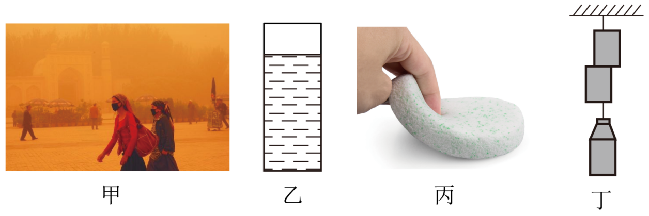

A. 甲图中大量PM2.5尘粒在空中飞舞，这是分子在做无规则运动

B. 乙图是“液体扩散”实验的装置，装好液体后处于量筒底部的液体应该是密度较小的水

C. 海绵很容易被压缩，说明分子间存在间隙

D. 两块表面光滑的铅块相互紧压后会黏在一起，说明分子间存在引力

【答案】D

【解析】

【分析】

【详解】A．分子直径很小，大约只有10-10m，PM2.5尘粒不是分子，故A错误；

B．液体扩散实验中，为了避免重力对实验结果的影响，量筒底部应该放密度比水大的硫酸铜溶液，故B错误；

C．分子很小，分子间间隙也很小，海绵很容易被压缩，是因为海绵内部疏松多孔，不是分子间隙，故C错误；

D．两块表面光滑的铅块相互紧压后会黏在一起，就是因为分子间存在相互作用的引力，故D正确。

故选D。

2. 下面关于内能、温度、热量的说法中正确的是（　　）

A. 温度越高的物体，内能越多

B. 物体的内能增加，一定从外界吸收了热量

C. 物体的温度升高，内能一定增大

D. 热传递过程中，高温物体的热量一定减少

【答案】C

【解析】

【分析】

【详解】A．内能的多少，除了与物体的温度有关，对于不同的物体，内能的多少还与质量有关，故A错误；

B．改变内能的方法有做功和热传递两种，所以物体的内能增加，有可能是从外界吸收了热量，也有可能是外界对物体做了功，故B错误；

C．物体的温度升高，有可能是外界对物体做了功，也有可能是从外界吸收了热量，但无论那种，温度升高，物体的内能一定会增大，故C正确；

D．热量是热传递过程中传递能量的多少，它是一个过程量，只能说吸收或放出热量，不能说是哪个物体的热量，故D错误。

故选C。

3. 某同学用如下图所示的实验装置，比较不同物质的比热容。将分别盛有50g水和食用油的两个试管固定在铁架台上，温度传感器的探头与水和食用油良好接触，将温度传感器与计算机相连。计算机上显示温度随时间变化的图线如图所示。下列说法正确的是（　　）

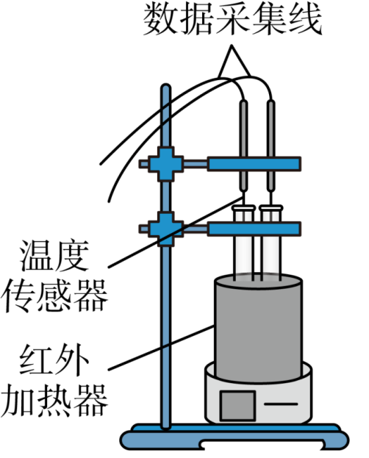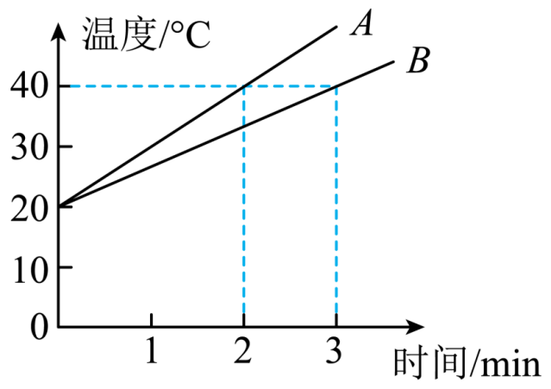

A. 加热2min，水吸收的热量大于食用油吸收的热量

B. 食用油的比热容为

C. 2-3min内，食用油吸收的热量为1400J

D. 另一小组用同样的器材进行实验，得到的两种物质温度随时间变化图像均为图中的甲所示，若已知该小组所用水的质量为75g，则食用油的质量为50g

【答案】C

【解析】

【分析】

【详解】A．用同一加热器对水和食用油加热相同时间，水和食用油吸收的热量相同；

B．由于水比热容大于食用油的比热容，判断出图像中B是水的温度随时间变化的图线，由图像可知，水3min吸收的热量



食用油2min吸收的热量



食用油的比热容



故B错误；

C．2-3min内，食用油吸收的热量为水3min吸收的热量的三分之一，即



故C正确；

D．水和食用油的比热容之比



由图像可知，两物质此时吸收的热量和升高的温度都相同，则



故当食用油的质量为50g时，水的质量为75g，故D错误。

故选C。

4. 如图所示是四冲程汽油机的剖面图，关于其四个冲程的描述中不正确的是（　　）

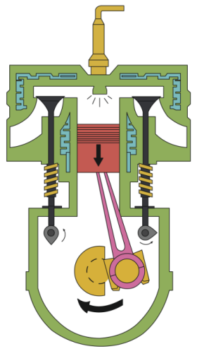

A. 吸气冲程中，进入汽缸的气体是汽油和空气的混合物

B. 压缩冲程中，通过做功的方式使汽缸内气体的内能增大

C. 做功冲程中，内能转化为机械能

D. 排气冲程中，废气带走的能量只是燃料燃烧释放能量的极少部分

【答案】D

【解析】

【分析】

【详解】A．汽油机气缸顶端没有喷油嘴，因此吸气冲程是将汽油和空气的混合物吸入气缸里，故A正确，A不符合题意；

B．压缩冲程中，是活塞压缩气缸内汽油和空气的混合物，使混合物的温度升高内能增大，这是通过做功的方式使气缸内气体的内能增大，故B正确，B不符合题意；

C．做功冲程，高温高压的燃气推动活塞做功，带动曲轴转动，将内能转化为机械能，故D正确，D不符合题意；

D．汽油机的效率大约是20%至30%，所以排气冲程中，废气带走的能量是燃料燃烧释放能量的大部分，故D错误，D符合题意。

故选D。

5. 在生产和生活过程中，存在着各种各样的能量转化过程。下表列举了一些实例，表中的空白项填写全部正确的是（　　）

|  |  |  |  |
| --- | --- | --- | --- |
| 实例 | 能量转化 | | |
| 太阳能电池 | 太阳能 | 转化为 | ① |
| 火力发电站 | ② | 电能 |
| 电饭锅做饭 | ③ | ④ |

A. ①电能 ②化学能 ③电能 ④内能

B. ①电能 ②内能 ③电能 ④内能

C. ①化学能 ②化学能 ③电能 ④内能

D. ①化学能 ②机械能 ③内能 ④电能

【答案】A

【解析】

【分析】

【详解】ABCD．太阳能电池利用太阳能发电的，故是太阳能转化为电能；火力发电是燃料燃烧，将燃料的化学能转化为电能；电饭锅是利用电流的热效应工作，将电能转化为内能。

故A正确，BCD错误。

故选A

6. 如图所示，用一段细铁丝做一个支架，作为转动轴，把一根中间戳有小孔（没有戳穿）的饮料吸管放在转动轴上，吸管能在水平面内自由转动。用餐巾纸摩擦吸管使其带电，当将与毛皮摩擦过的橡胶棒靠近吸管带电一端时，吸管被排斥，则下列说法正确的是（　　）

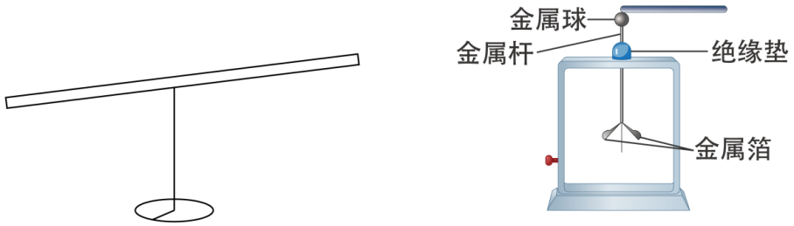

A. 把某个物体放在吸管带电一端的附近，发现吸管向该物体靠近，说明该物体一定带电

B. 吸管带电的一端一定带正电

C. 吸管和餐巾纸摩擦起电时，分别带上了同种电荷

D. 将吸管带电一端接触不带电的验电器金属球，则验电器中瞬间电流方向是：从金属箔到金属球

【答案】D

【解析】

【分析】

【详解】A．吸管属于轻小物体，且带电，所以可以吸引不带电的物体，也可能吸引带异种电荷，故A错误；

B．吸管和带负电的橡胶棒排斥，说明它们带同种电荷，故B错误；

C．摩擦起电的实质是电子的转移，因此互相摩擦的两个物体一定带等量的异种电荷，故C错误；

D．因为吸管带负电，即多余电子，将吸管接触不带电的验电器金属球时，电子会从金属球转移到金属箔，则电流方向应是从金属箔到金属球，故D正确。

故选D。

7. 如图所示，在烧杯中加入盐水，然后将连在电压表上的铜片和锌片插入盐水中，这样就制成了一个盐水电池。观察电压表的接线和指针偏转可知（　　）

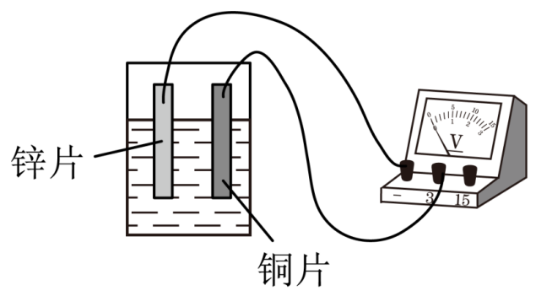

A. 锌片是盐水电池的正极

B. 铜片与电压表之间的导线中，自由电子的定向移动方向是：从电压表到铜片

C. 盐水中的电流方向是：从铜片到锌片

D. 上述实验过程中存在的能量转化是：将电能转化为化学能

【答案】B

【解析】

【分析】

【详解】A．由图示可知，因为锌片与电压表的负接线柱相连，因此锌片为盐水电池的负极，故A不符合题意；

B．铜片和电压表的正接线柱相连，因此铜片是正极，电流方向是从铜片到电压表，则自由电子的定向移动方向是从电压表到铜片，故B符合题意；

则电流的方向是从铜片流经电压表流向锌片，而自由电子的移动方向与电流方向相反，所以铜片与电压表之间的导线中，自由电子的运动方向是从电压表到铜片

C．盐水相当于电源的内部，电流方向和外部相反，从负极到正极，即从锌片到铜片，故C不符合题意；

D．凡是电源，一定是把其他形式的能转化为电能，所以盐水电池是将化学能转化为电能的，故D不符合题意。

故选B。

8. 如图，是市售的一种智能电压力锅，它的智能化主要体现在：当锅内压强过大或温度过高时，发热器*R*都会停止工作。压强过大时开关S1自动断开，温度过高时开关S2自动断开。下列四幅图中，能正确表示这一智能化的是（　　）

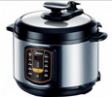

A. 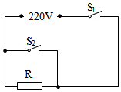 B. 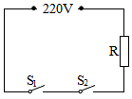 C. 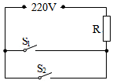 D. 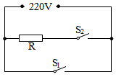

【答案】B

【解析】

【详解】由题意可知，当温度过高时，过热开关断开，电热丝不能工作；当锅内压强过大时，过压开关断开，电热丝也不能工作。即任一开关断开都能使发热器停止工作，两个开关不能独立工作，即为串联。

故选B。

9. 如图所示，电源电压恒为9V，灯泡L1、L2上分别标有“6V、3W”和“6Ⅴ、6W”的字样。当开关S闭合时。灯泡L1、L2都能发光。则下列说法正确的是（　　）（忽略灯泡灯丝电阻的变化）

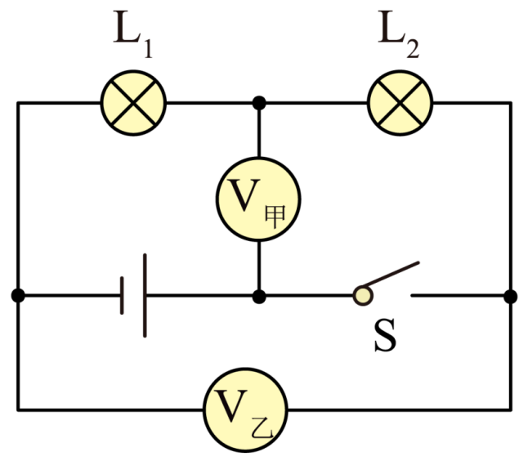

A. L1可以正常发光

B. 灯泡L2比灯泡L1亮一些

C. 通过L1的电流大于通过L2的电流

D. 甲、乙两电压表的示数之比为2：3

【答案】A

【解析】

【分析】

【详解】A．分析电路图，将电压表当作断路，可知灯泡L1和L2串联，电压表甲测L2两端电压,电压表乙测L2两端电压。根据公式*P*=可算出两只小灯泡的电阻

*R*1=

*R*2=

根据串联电路分压原理及电源电压可知*U*1、*U*2

=

*U*1+*U*2=9V

可得

*U*1=6V，*U*2=3V

由题意知小灯泡L1的额定功率为6V，故A正确；

BC．串联电路中电流处处相等，*U*1=6V，*U*2=3V，根据公式*P=UI*可知，小灯泡L1实际功率更大，因此灯泡L1更亮，故BC错误；

D．根据串联电路分压原理，可知



故D错误。

故选A。

10. 如图所示电路，电源电压恒定，先闭合开关S，若再闭合开关S1，则下列说法正确的是（　　）

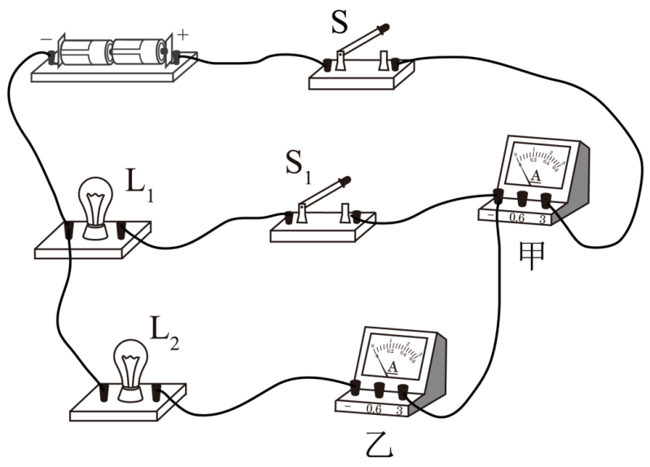

A. 甲电流表的示数变大

B. 乙电流表的示数变小

C. L2的亮度不变

D. 电路的总功率变小

【答案】AC

【解析】

【分析】

【详解】BC．分析电路，闭合开关S，电路中只有L2接入电路，电流表甲和乙都测流过L2的电流，再闭合开关S1，灯L1和L2并联接入电路，电流表甲测干路电流，电流表乙测流过L2的电流。前后两次流过L2的电流，电源电压不变，L2的电阻不变，故流过L2的电流不变，电流表乙的示数不变，灯泡L2的亮度不变，故B错误；C正确；

A．闭合开关S1后，灯L1和L2并联接入电路，电流表甲测干路电流，并联电路干路电流等于各支路电流之和，故甲电路表示数变大，故A正确；

D．电路总功率，电源电压不变，电路总电流变大，故电路总功率变大，故D错误。

故选AC。

11. 如图所示是“探究电流通过导体时产生热量的多少与哪些因素有关”的实验装置。两个透明容器中密封着等量的空气，下列说法不正确的是（　　）

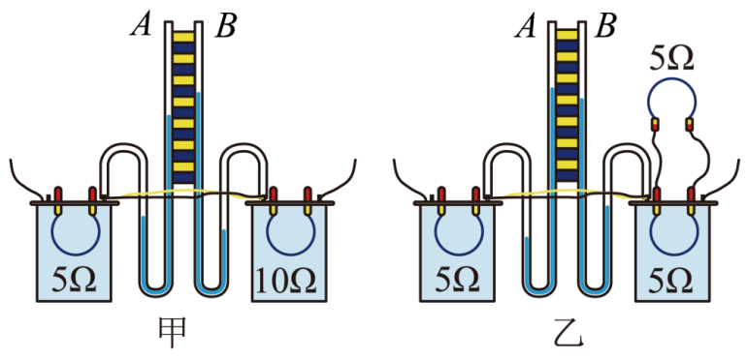

A. 图乙所示的装置可以用来探究电流通过导体产生的热量多少跟电流大小的关系

B. 用图甲中的实验结论能解释“电炉丝热得发红而与电炉丝相连的导线几乎不发热”

C. 图乙实验通电一段时间后，左侧容器中电阻产生的热量更多

D. 通电后，透明容器中电阻丝内能增大和空气内能增大的方式是相同的

【答案】D

【解析】

【分析】

【详解】A．图乙中左右两个容器中电阻大小都是5Ω，左边电阻在干路上，右边电阻在支路上，两个电阻中的电流大小不同，所以，可以探究电流通过导体产生的热量多少跟电流大小的关系，故A正确，A不符合题意；

B．图甲中两电阻串联，电阻不同，电流相同， 10Ω电阻产生的热量更多，电炉丝与和它相连的导线，也是电阻不同，电流相同，电炉丝电阻更大，产生的热量更多，故B正确，B不符合题意；

C．图乙中，电阻相同，左侧容器电阻中通过的电流更大，根据公式*Q=I*2*Rt*可知*，*左侧容器中电阻产生的热量更多，故C正确，C不符合题意；

D．透明容器中电阻丝内能增大是电流做功，电能转化为内能，是能量的转化，空气内能增大是热传递，是能量的转移，故D错误，D符合题意。

故选D。

12. 如图所示，电源电压及灯泡电阻保持不变，小灯泡L额定电压为6V，当开关S1闭合、S2断开，*R*2滑片移到最大值*R*2m*ax*，此时电流为0.5A，电路的总功率为*P*1；当开关S1断开、S2闭合，电压表V2的示数变化了1.5V，电路的总功率为*P*2.已知*P*1：*P*2=５：6，*R*2m*ax*：*R*1=3：2，下列说法正确的是（　　）

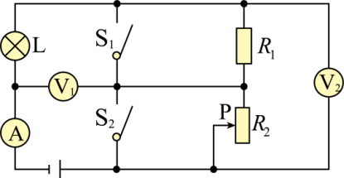

A. 开关S1断开、S2闭合时，电路中电流为0.4A

B. *R*1=10Ω

C. *R*2m*ax*=20Ω

D. 小灯泡的额定功率为3.6W

【答案】B

【解析】

【分析】

【详解】设电源电压为*U*,开关S1断开、S2闭合时，设电路中的电流为*I*2,又*P*1：*P*2=５：6，则



解得

*I*2=0.6A

故A错误；

BC.当开关S1闭合、S2断开，*R*2滑片移到最大值*R*2m*ax*，此时电流为0.5A，*R*2和灯泡串联,电压表V2测*R*2的电压；当开关S1断开、S2闭合时，电路中的电流为0.6A,此时*R*1与灯泡串联，此时电压表V2测*R*1的电压，示数变化了1.5V，由*R*2m*ax*：*R*1=3：2可知，电压表示数是减小了1.5V,可得

0.5A×*R*2-0.6A×*R*1=1.5V

0.5A×*R*1-0.6A×*R*1=1.5V

解得

*R*1=10Ω，R2=15Ω

故B正确，C错误；

D．当开关*S*1闭合、*S*2断开，*R*2滑片移到最大值*R*2m*ax*，此时电流为0.5A，*R*2和灯泡串联，可得



开关*S*1断开、*S*2闭合时，电路中的电流为0.6A,此时*R*1与灯泡串联，可得



又



由以上三式解得

*R*L=15Ω

则小灯泡的额定功率

P额==2.4W

故D错误。

故选B。

**二、非选择题**

13. 2020年5月5日，俗称“胖五”的长征五号B运载火箭在海南文昌首飞成功。如图所示，“胖五”采用无毒无污染的液氧、液氢和煤油推进系统，火箭整体性能和总体技术达到国际先进水平。“胖五”采用液氢作燃料，是因为这种燃料具有___________大的特点，火箭在加速上升过程中，内能 ___________（选填“增大”、“不变”或“减小”）。装载的2t液态氢完全燃烧放出的热量是___________ （液氢的热值为14.3×107J/kg）。

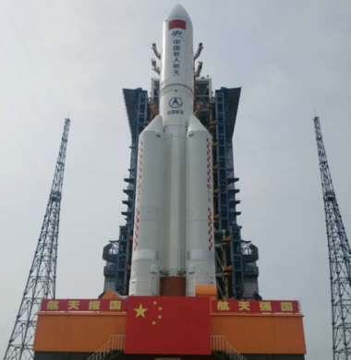

【答案】 ①. 热值 ②. 增大 ③. 2.8×1011J

【解析】

【分析】

【详解】[1]相同质量的燃料，热值大的燃烧后放出的热量多。“胖五”长征五号B运载火箭采用液氢作燃料，利用液氢热值大的特点，可以减轻火箭自身重力。

[2]火箭在加速上升过程中，与空气摩擦使火箭温度升高，通过做功的方式使火箭的内能增大。

[3]液态氢完全燃烧放出的热量



14. 小明家记录11月1日电能表示数为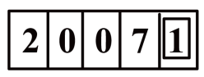，电能表的部分参数及11月30日的示数如图所示，则11月份小明家消耗的电能是___________J。“50Hz”的含义是___________， 若电能表转盘在5min内转过200转，则所在电路用电器的总功率是___________ W。

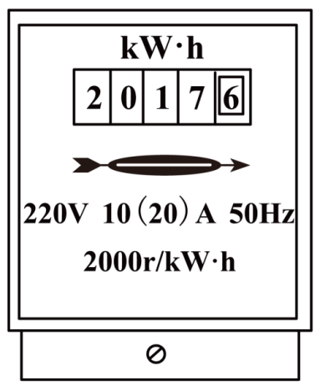

【答案】 ①. 3.78×107 ②. 该电能表应接在频率为50Hz的交流电路中使用 ③. 1200

【解析】

【分析】

【详解】[1]由图示知，11月1日及30日，电能表的读数分别为：2007.1kW⋅h和2017.6kW⋅h，11月份小明家消耗的电能

*W*=2017.6kW⋅h-2007.1kW⋅h=10.5kW⋅h=10.5×3.6×106J=3.78×107J

[2]50Hz表示该电能表所接电路的交变电流的频率为50Hz。

[3]由电能表的参数可求，转盘转过200转，消耗的电能



电路中用电器的总功率



15. 在探究“并联电路中干路电流与各支路电流的关系”实验中，图甲是实验的电路图。

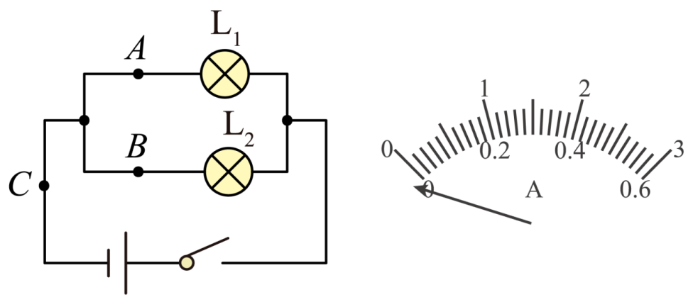

（1）实验中所选的两个灯泡的规格应该___________（选填“相同”或“不同”），在被测电路中，若要测量干路电流，则电流表应接在甲图中的___________点；

（2）小明同学在测量*A*处的电流时，发现电流表的指针偏转如图乙所示，原因是___________；在排除故障后，重新进行了实验，本实验的结论论是：并联电路中，___________

【答案】 ①. 不同 ②. *C* ③. 电流表正负接线柱接反 ④. 干路电流等于各支路电流之和

【解析】

【分析】

【详解】（1）[1]实验中，应选择不同规格的灯泡，以避免探究中由于偶然性而得出不具普遍的结论。

[2]在电路图中，*A*、*B*两点都是在支路上，*C*点在干路上，所以电流表应接在*C*点。

（2）[3]图乙中，闭合开关后，电流表的指针反射偏转，是因为电流表的正负接线柱接反了。

[4]通过实验可得：并联电路中，各支路的电流之和等于干路的电流。

16. 如图所示，是探究影响导体电阻大小因素的实验装置。镍铬合金丝a、b的横截面积相同，a的长度是b的2倍。

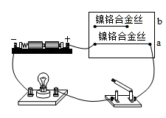

（1）上述实验中，通过观察___________的大小来判断电路中电阻大小。

（2）接入电路的镍铬合金丝由a换成b后，小灯泡的亮度变___________，由此现象说明，导体电阻的大小与导体的___________有关。

【答案】 ①. 电流表示数 ②. 亮 ③. 长度

【解析】

【分析】

【详解】（1）[1]分析图可知，电路中接入电流表，当接入电路中的电阻越大时，流过电路的电流越小，实验中通过观察电流表示数的大小来判断电路中电阻大小。

（2）[2][3]接入电路的镍铬合金丝由a换成b后，接入电路的电阻丝的长度变短，电阻变小，电路中电流变大，小灯泡的亮度变亮，由此说明，导体电阻的大小与导体的长度有关。

17. 在“探究电流与电阻的关系”实验，某实验小组设计了如下图甲所示电路。其中电路中的各元件参数为：电源电压6V定值电阻（5Ω、10Ω、15Ω、20Ω），滑动变变阻器铭牌“20Ω 1A”。

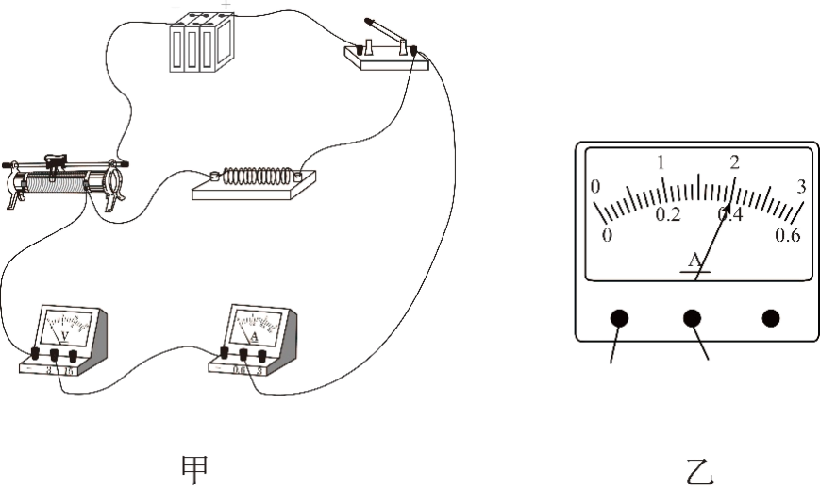

（1）连接电路时，开关应___________ ；

（2）这个电路中有一根导线接错了，请在这根导线上打“”，然后画出正确的连接位置；___________

（3）闭合开关S前，滑动变阻器应处于最___________端 （选填“左”或“右”）；

（4）接入电阻时，调节滑动变阻器滑片至电流表的示数如图乙所示，记录电流表的示数为___________；

（5）将15Ω电阻接入电路时，小明发现无论怎样调节滑动变阻器，都无法使电压表示数达到刚才的示数，他想到可以利用在电路中再串联一个定值电阻的方法，若他想利用这个方法来完成整个实验，则串联的定值电阻阻值不应该小于___________Ω。

【答案】 ①. 断开 ②. 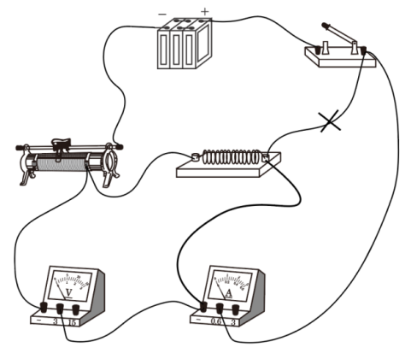 ③. 左 ④. 0.4A ⑤. 20

【解析】

【详解】（1）[1]为保护电路，连接电路时，开关应断开。

（2）[2]进行电流与电阻的关系探究时，所用电路是串联连接，电压表测定值电阻两端的电压，电流表测电路中的电流，则连接定值电阻与开关的导线是错误，所以正确连接如下：

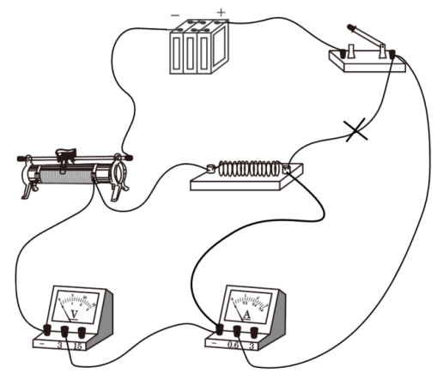

（3）[3]在闭合开关前，应将变阻器的滑片放在阻值最大的位置，即最左端。

（4）[4]由图乙知，电流表所选的量程为0~0.6A，对应分度值为0.02A，其示数为0.4A。

（5）[5]在探究电流与电阻的关系时，应保持定值电阻两端的电压不变，那么当电流为0.4A，接入的定值电阻阻值为5Ω时，定值电阻两端的电压

*U*1=*IR*=0.4A×5Ω=2V

接入定值电阻的阻值为10Ω时，定值电阻两端的电压

*U*1ˊ=*I*ˊ*R*ˊ=04A×10Ω=4V

若定值电阻两端的电压保持为4V，则接入15Ω的电阻时，通过调节滑片位置可以达实验目的，所以此电压不合题意。那么实验中，应保持定值电阻两端的电压为2V不变，则串联进电路中的定值电阻及滑动变阻器分去的总电压

*U*2=*U*-*U*1=6V-2V=4V

当定值电阻的阻值为20Ω，变阻器接入电路的阻值最大时，需要串联进电路中的定值电阻阻值最小，据串联电路的分压特点有

20Ω:*R*总=2V:4V

解得，串联进电路的定值电阻及变阻器的总电阻

*R*总=40Ω

那么串联进电路的最小定值电阻阻值

*R*1=*R*总-*R*滑=40Ω-20Ω=20Ω

18. 在“测量小灯泡的电功率”的实验中，小明设计了图甲的电路，电源电压为6V，待测小灯泡额定电压为3.5V。

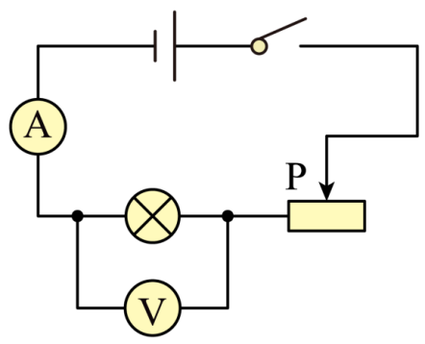

|  |  |  |  |  |
| --- | --- | --- | --- | --- |
| 电流表/A | 0.34 | 0.4 | 0.44 | 0.5 |
| 电压表/V | 4 | 3.5 | 3 | 2.5 |

（1）小明连接电路之后，发现小灯泡不亮，电压表无示数。而电流表指针有明显的偏转，则电路中发生的故障可能是小灯泡___________（选填“断路”或“短路”）。

（2）实验中，测得的小灯泡*U*-*I*图1如下图所示，则小灯泡的电功率*P*随通过自身电流*I*或两端电压*U*的变化情况大致应该是下图中的___________。

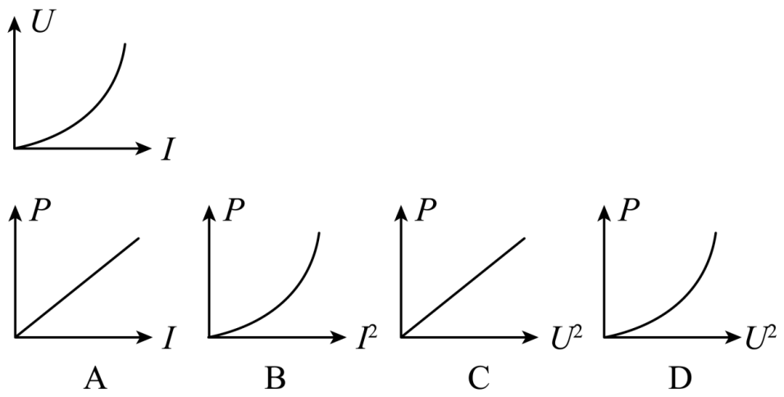

（3）小明换用了另一个额定电压也为3.5V，但额定功率更大的灯泡B，可以看到它的灯丝更加的___________（选填“粗”或“细”），则相对于之前的灯泡正常发光，要使此灯泡B也正常发光，滑动变阻器的滑片应该更靠___________ （填“左”或“右”）端。

（4）另一实验小组记录了几组电表的数据整理为表乙，则该小组连接电路存在的问题是 ___________ ，小灯泡的额定功率为___________W。

【答案】 ①. 短路 ②. B ③. 粗 ④. 左 ⑤. 电压表并联在滑动变阻器两端 ⑥. 1.75

【解析】

【分析】

【详解】（1）[1]分析电路可知，小灯泡和滑动变阻器串联接入电路，电流表测该电路电流，电压表测小灯泡两端电压，小灯泡不亮，电压表无示数而电流表指针有明显的偏转，说明电压表被短路了，所以故障可能是小灯泡被短路了。

（2）[2]A．由灯泡的*U*-*I*图像可知，小灯泡的电阻随两端电压及流过的电流的增大而增大。由可知，*P*与*I*2不成正比，故A错误；

C．由可知，*P*与*U*2不成正比，故C错误；

BD．小灯泡的电阻，由可知，；由可知，，与函数图像一致，故B正确，D错误。

故选B。

（3）[3]由可知，额定电压相同，额定功率越大，灯丝电阻越小，由此判断，灯泡B的灯丝更粗。

[4]灯泡的额定电压，灯泡B的电阻变小了，要使其额定电压相同，则流过灯泡B的电流应该稍微大一些，故应该将滑动变阻器的滑片向左移动。

（4）[5]分析表中数据可知，当电流变的示数增大的时候，电压表的示数在减小，由此判断，电压表并联在了滑动变阻器两端。

[6]电源电压为6V，电压表并联在了滑动变阻器两端，则当电压表示数为2.5V时，小灯泡正常发光，由表中数据可知，此时流过小灯泡的电流为0.5A，所以小灯泡的额定功率



19. 如图为某四档位电加热器的内部电路示意图。旋转开关如图么所示，其中①、②、③、④为金属触点，分别对应与甲图1、2、3、4相连，转柄两端各有一个金属滑片，可将相邻的二个触点接通，旋转开关中除金属触点和金属滑片外都用绝缘体做成。旋转开关有A、B、C、D四档，如在D档位，一端的金属滑片接通①、②两触点，另一端的金属滑片接通③、④两触点，其它档位根据乙图确定（四档分别命名为高温档、中温1档、中温2档、低温档）。已知四档加热功率中，D档位电路的加热功率为100W，且*R*2=4*R*1（电源电压为220V，电热丝的电阻保持不变）：

（1）旋转开关位于A档位时：*R*1和*R*2是___________（选填“串联”或“并联”）的，该电路中的总电流是多少___________A？

（2）低温档中*R*1的电功率是多少W___________？

（3）电加热器的加热效率为80%，则利用低温档加热1kg初温20℃的水，加热至42℃所需要的时间为多少___________？

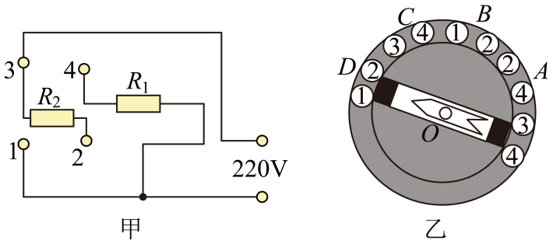

【答案】 ①. 串联 ②. 0.8 ③. 35.2 ④. 656.25s

【解析】

【分析】

【详解】（1）[1]由图乙知，在A档位时仅触点2与4接通，则电阻*R*1与*R*2串联在电路中。

[2]在D档位时，触点1与2接通，3与4接通，两个电阻并联在电路中，据并联电路的特点有



由此可得



那么

*R*2=4*R*1=4×55Ω=220Ω

则在A档位时，电路中的电流



（2）[3]据知，电路中的电阻越大，功率越小，而A档位时，两电阻串联，电路中的阻值最大，功率最小，处于低温档，此时*R*1的电功率

*P*1=*I*A2*R*1=(0.8A)2×55Ω=35.2W

（3）[4]加热1kg水需要吸收的热量

*Q*吸=*cm*(*t*-*t*0)=4.2×103J/(kg⋅℃)×1kg×(42-20)℃=9.24×104J

加热水消耗的电能



A档位时，电路的总功率

*P*A=*UI*A=220V×0.8A=176W

则加热水需要的时间

